资助系统学生操作指南

网址：https://gxzz.haedu.cn/11069
账号：个人身份证号
密码：kfdx11069（原始密码）

登陆系统取消验证码，增加错误锁定，密码当天输入错误10次，锁定帐号，24小时后自动解锁
2、登陆后增加防诈骗提示，每次登陆都会提醒
3、关键信息，如身份证号码，出生日期，个人电话号码，家庭电话号码，银行卡号（交学费的建行卡）等，学生系统内星号隐藏
4、增加单次登录时间限制，30分钟后必须重新登录，请在30分钟之内完成操作
5、菜单栏从左侧转移到顶侧。
6、增加学籍异动（转院系，转专业，转班级）和关键信息（姓名、身份证号）变更操作，学生自主申请。
7、填报需用电脑端登录。

特别注意：
1、全表如家庭人口、家庭收入、班级人数、综测排名、成绩排名、必修课门数等涉及数字的一律使用阿拉伯数字。
2、学生个人信息、家庭经济困难认定、各类奖助申请填写完毕，页面上方会有绿色显示保存。此时系统正在缓存，千万不要再次提交，也不需要返回查看是否保存成功，再次提交后系统将会产生两条数据，加大老师审核工作量。
3、退出学生在线系统一定要点左侧“安全退出”，否则就算是关闭浏览器，系统仍按在线处理，这样会占用带宽，加大资助系统负担。

- 个人信息完善
登陆系统，首先完善个人信息，否则无法进行下一步。
1、姓名、身份证号码、入学年份、学制、学历、所在学校这6项信息已存在，请先认真核对以上信息是否正确，如不正确需和辅导员联系进行关键信息变更。
2、所在院系、所在专业、所在班级请认真选择，如系统没有所在院系、专业、班级相关信息，请和学院辅导员联系。以上信息提交后将无法更改，请准确填写。
3、入学时间为系统自动生成，请勿更改。
4、学号、生源地、民族、入学前户口、家庭人口数务必填写正确。
5、性别、出生年月根据身份证号自动生成，如错误请和学院辅导员联系。
6、考生号必填，如忘记请和辅导员联系。
7、毕业学校、特殊条件为非必填项，可选填。
8、银行卡号必须写建行交学费卡，不得使用其他银行卡
9、家庭详细地址必须填写详细，农村填写省、市、县、乡、村（组），城镇填写省、市、县（区）、街道、小区名、楼栋、门洞、门牌号。
10、邮政编码、家庭电话、个人手机号码按实际填写。
11、个人电子邮箱、QQ号、微信号、为非必填项，可选填。
12、家庭情况至少填写一位家庭成员信息。
以上信息填写完毕，点一次“保存”，系统会以绿色字体在页面正上方提示正在保存，千万不要多次保存，也不需返回查看保存情况。
学生个人信息由辅导员或者院系经办人审核通过，申请国家奖学金的同学可不经过家庭经济困难认定程序。（如学生个人修改信息，需通知学院辅导员、院系经办人进行确认、审核，30分钟才能生效）

- 家庭经济困难认定
已经完善过学生个人信息，被辅导员或学院经办人审核通过的学生，可以进行家庭经济困难认定。
此项仅需认真填写申请理由即可，严格按照系统要求字数填写，填写完毕点击提交。系统会以绿色字体在页面正上方提示正在保存，千万不要多次保存，也不需返回查看保存情况。
家庭经济困难认定须经辅导员、院系经办人、学校三层审核后才可进行励志、助学金申请。

- 各项奖助申请
- 国家奖学金
1、个人基本信息系统自动显示，请认真核对。如有问题，请和学院辅导员老师联系。
2、窗体顶端
窗体底端
- 学习情况：
学习成绩和综合测评成绩排名全校统一按照“专业”排名。
（1）排名总人数：即专业总人数，不得出现同一年级同一专业总人数不一致的情况。
（2）成绩排名(名次)：即专业考试成绩排名。
（3）必修课门数：为评选学年（即2016-2017学年）的考试门数，由学院统一提供，不得出现同一年级专业考试门数不符实际、不一致等情况。
（4）综合考评排名(名次)：即专业内综合测评排名。
- 获奖情况：
（1）获奖日期：如2015.05
（2）奖项名称：三好学生
（3）颁奖单位：如河南省教育厅。按获奖证书填写，如有多个颁奖单位，请填写第一个。可填写学院以上的奖励，必须是在大学期间获得奖励 。
如个人获得奖励较多，请填写最高的4项。
- 申请理由：
申请理由要全面真实反映学生的学习成绩、能力与综合素质，不必重点写家庭如何困难（国家奖学金不必要是家庭经济困难学生），但要重点写明如何努力学习、思想进步、积极参加各项活动等情况，200字以上、300字以内（含标点符号）。申请理由中不允许出现“尊敬的领导”“您好”“请批准”“请予以审批”“此致敬礼”等字样，直接阐述自己的申请理由即可。
- 国家励志奖学金
- 个人基本信息系统自动显示，请认真核对。如有问题，请和学院辅导员老师联系。
- 家庭经济情况：请按照实际情况认真填写
- 综合测评情况：
（1）排名总人数：即专业总人数，由学院提供，不得出现同一年级同一专业总人数不一致的情况。
（2）成绩排名(名次)：专业内考试成绩排名。
（3）综合考评排名(名次)：即综合测评专业排名。
（4）排名标准：专业
- 获奖情况：
（1）获奖日期：如2014.05
（2）奖项名称：如三好学生
（3）颁奖单位：如河南省教育厅。按获奖证书填写，如有多个颁奖单位，填写第一个，可填写学院以上的奖励，必须是在大学期间获得奖励，表述模糊、信息不全者视为无效。
如个人获得奖励较多，请填写最高的2项。
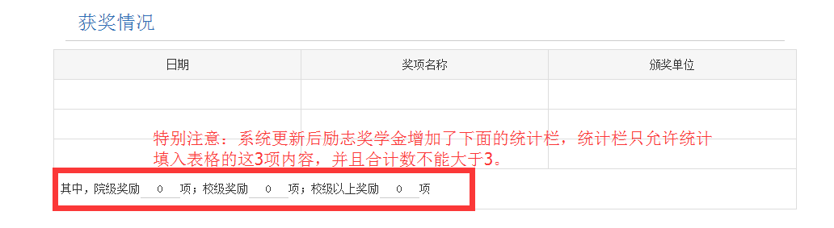
- 申请理由：
申请理由要全面真实反映学生的家庭情况、学习成绩、能力与综合素质，400字以上、500字以内（含标点符号）。申请理由中不允许出现“尊敬的领导”“您好”“请批准”“请予以审批”“此致敬礼”等字样，直接阐述自己的申请理由即可。

- 国家助学金
- 个人基本信息系统自动显示，请认真核对。如有问题，请和学院辅导员老师联系。
- 家庭经济情况：请按照实际情况认真填写。
- 申请理由：
申请理由要全面真实反映学生的家庭情况、学习成绩、能力与综合素质，并在申请理由中写明该生学号、家庭困难程度（困难、特殊困难）、家庭详细地址，400字以上、500字以内。申请理由中不允许出现“尊敬的领导”“您好”“请批准”“请予以审批”“此致敬礼”等字样，直接阐述自己的申请理由即可。

国家奖学金和国家励志奖学金申请后，可到首页查看审核状态，如为“学院已审核”，等待院部通知领取表格并签字盖章以后上交资助中心。（1、助学金不需打印申请表；2、具体导出表格时间请等待学院通知）。

